Настольно-сверлильные станки ГС2112, ГС2116К и его модификации

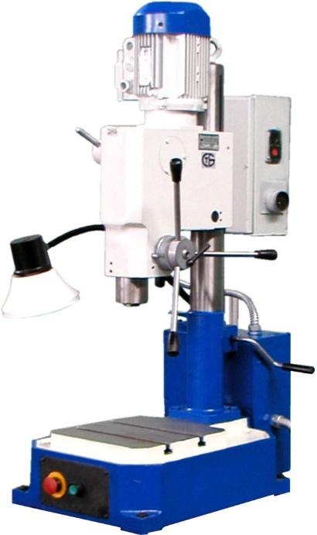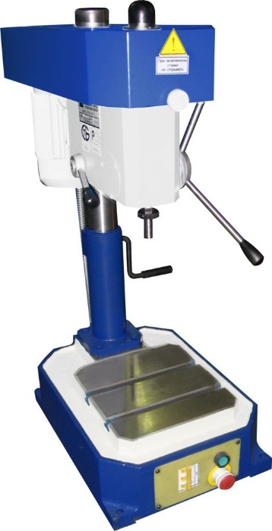
Настольно-сверлильные станки предназначены для обработки отверстий в мелких деталях. Простота конструкции обеспечивает легкость управления, надежность и долговечность станков. Отсчет глубины обработки производится по круглому лимбу штурвала. Станки позволяют выполнять следующие операции:
- сверления;
- зенкерования;
- развертывания;
- рассверливания (для ГС2116К и его модификации);
- нарезания резьб (для ГС2116К и его модификации).
К обозначению модели станка ГС2116К добавляется следующие буквенные индексы:
В (Н)- внутренний конус шпинделя (наружный конус шпинделя);
О - комплектация системой охлаждения инструмента;
Т - комплектация станка тумбой;
У - с устройством сверления по жесткому упору.

Технические характеристики
Модель | ГС2112 | ГС2116К
Наибольший условный диаметр сверления в стали, мм | 12 | 18
Диапазон нарезаемой резьбы | - | М4…М12
Вылет шпинделя (расстояние от оси шпинделя до образующей колонны), мм, не менее | 190 | 190
Расстояние от нижнего торца шпинделя до рабочей поверхности плиты, мм  наибольшее, не менее  наименьшее, не более | 450  100 | 400  100
Наибольший ход сверлильной головки, мм | 250 | 200
Наибольший ход шпинделя, мм | 100
Размер конуса шпинделя, мм  наружный по ГОСТ 9953-82  внутренний по ГОСТ 25557-82 | В18  - | Морзе 2  или В18*
Размер рабочей поверхности плиты, мм  ширина  длина | 250  250
Количество Т-образных пазов | 2
Расстояние между пазами | 100
Ширина паза | 14 Н14
Количество скоростей шпинделя | 5 | 6
Пределы чисел оборотов шпинделя, об/мин. | 450, 800, 1400, 2500, 4500 | 200, 320, 560, 800 1200, 2100
Мощность привода, кВт | 0,55 | 0,75
Напряженность питающей сети, В | 380
Дополнительно | Ось 055.5000.158
Габаритные размеры станка, мм не более  длина  ширина  высота | 780  420  982 | 640  460  1260
Масса станка (нетто/брутто), кг, не более | 100 / 135 | 140 / 175
Габаритные размеры тумбы (LxBхH), мм не более | 505х405х720
Масса тумбы, кг, не более | 40
Масса станка с тумбой (нетто/брутто), кг, не более | 140 / 170 | 180 / 225
Габаритные размеры упаковки (LxBхH), мм не более | 900х595х1020 | 800х600х1230
*- При заказе
Входит в комплект и стоимость станка ГС2116К и его модификации
Втулка 6100-0141 ГОСТ 13598 1* шт.
Клин 7851-0012 ГОСТ 3025 1* шт.
Ключ к электрошкафу 2К52-1.89.10.000 1 шт.
Лампа М024-40У2
ТУ РБ 00214280.002 1 шт.
Примечание: 1*. Для станков со шпинделем с внутренним конусом.
2. Допускается замена принадлежностей, включенных в настоящую таблицу, на принадлежности аналогичного назначения.
Поставляется по требованию заказчика за отдельную плату к станку ГС2116К и его модификации
Тиски 7200-0209 ГОСТ 16518 – 96 или 7200-0210 ГОСТ 16518-96 – 1 шт.
Патрон сверлильный 6150 – 4029-01 ТУ РБ 00223728.021-95 – 1 шт.
Оправка 6039 – 0012 ГОСТ 2682 – 86 – 1 шт.
Патрон резьбонарезной 045.0730.000 с комплектом предохранительных головок М4-М12 – 1 шт.
Тумба – 1 шт.
Поставляется по требованию заказчика за отдельную плату к станку ГС2112
Патрон сверлильный 6150-4029-01 ТУ РБ 00223728.021-95 – 1 шт.
Тиски 7200-0210 ГОСТ 16518 – 96 – 1 шт.
Тумба – 1 шт.

